**Основные показатели социально – экономического развития МО «Сулинского сельского поселения»**



**Основные параметры варианта долгосрочного прогноза социально – экономического развития Сулинского сельского поселения, определенные в качестве базовых для целей долгосрочного бюджетного планирования**

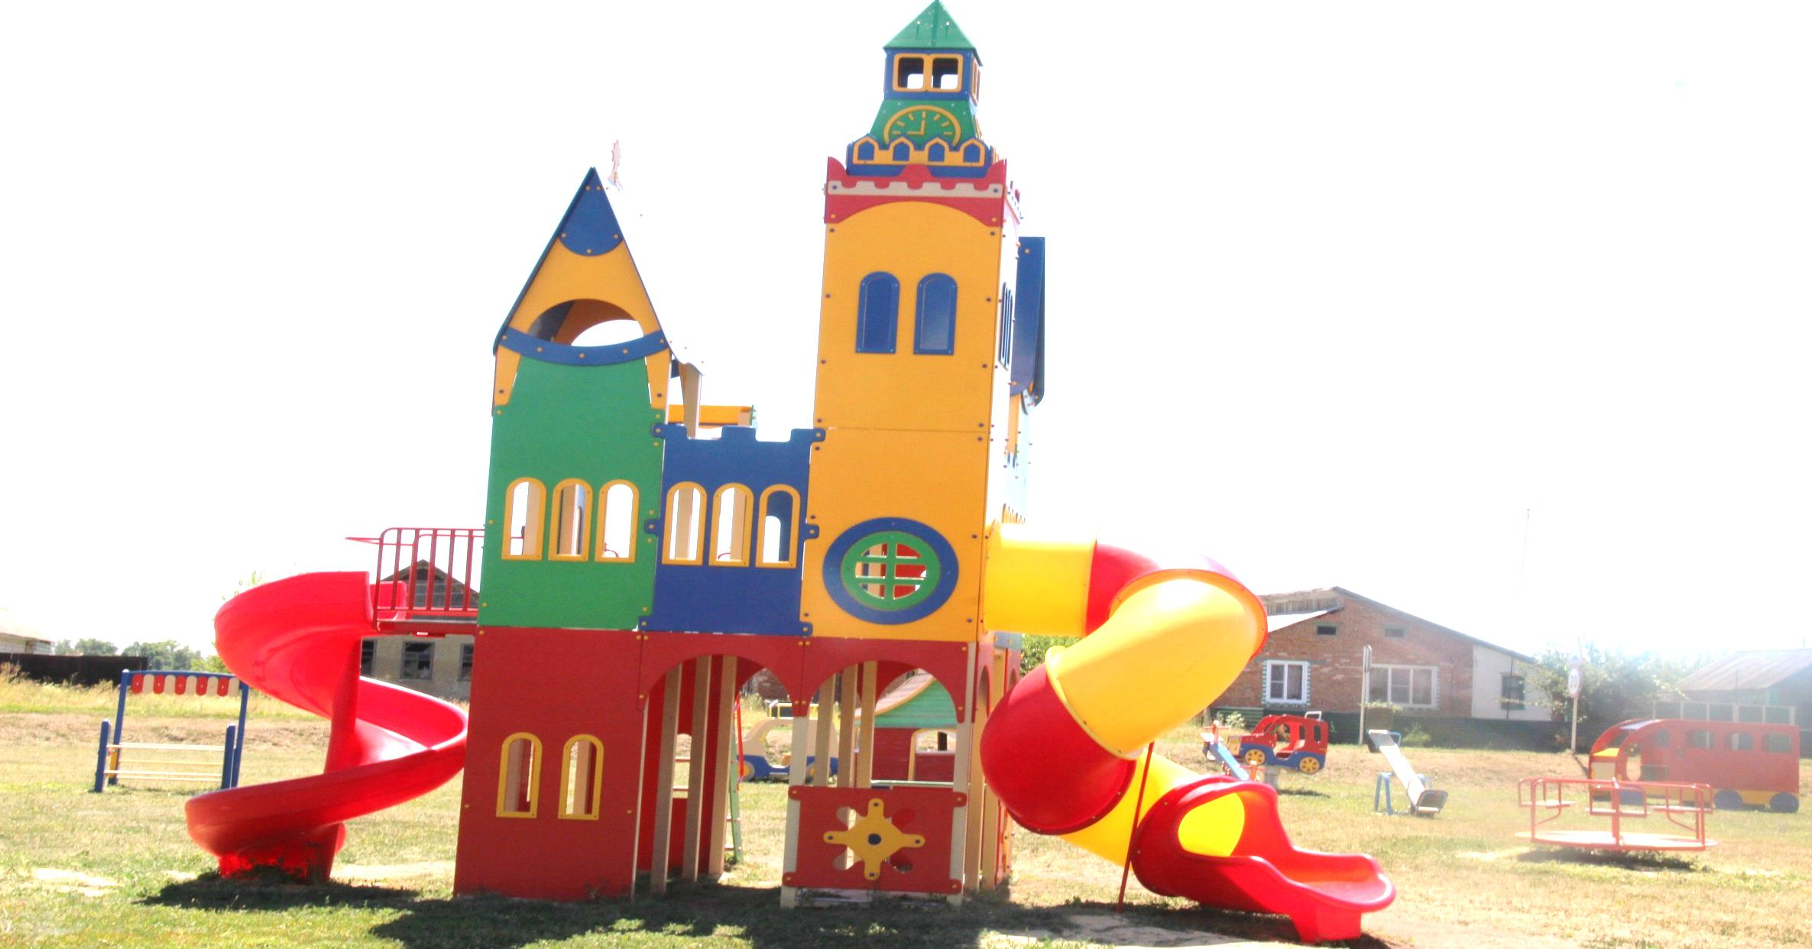

|  |  |  |  |  |  |  |  |  |  |
| --- | --- | --- | --- | --- | --- | --- | --- | --- | --- |
| **Наименование показателя** | **Единица измерения** | **Год периода прогнозирования\*** | | | | | | | |
| **2023** | **2024** | **2025** | **2026** | **2027** | **2028** | **2029** | **2030** |
| **Фонд заработной платы** |  |  |  |  |  |  |  |  |  |
| **в действующих ценах, всего** | **тыс. рублей** | **156004,7** | **160315,1** | **166852,1** | **173526,2** | **180467,2** | **187686,0** | **195193,3** | **203001,1** |
|  | **процентов к предыдущему году** | **104,0** | **104,0** | **104,0** | **104,0** | **104,0** | **104,0** | **104,0** | **104,0** |
| **Среднемесячная зарплата** | **рублей** | **37 777,3** | **39 288,4** | **40 859,9** | **42 494,3** | **44 194,1** | **45 961,9** | **47 800,4** | **49 712,4** |
|  | **процентов к предыдущему году** | **104,0** | **104,0** | **104,0** | **104,0** | **104,0** | **104,0** | **104,0** | **104,0** |

Прогноз основных характеристик бюджета Сулинского сельского поселения Миллеровского района

|  |  |  |  |  |  |  |  |  |
| --- | --- | --- | --- | --- | --- | --- | --- | --- |
| **Наименование показателя** | **Год периода прогнозирования\*\*** | | | | | | | |
| **2023** | **2024** | **2025** | **2026** | **2027** | **2028** | **2029** | **2030** |
| **Доходы, в том числе:** | **17314,6** | **15045,5** | **14439,8** | **14695,2** | **14695,2** | **14695,2** | **14695,2** | **14695,2** |
| **налоговые и неналоговые доходы** | **10230,1** | **10519,8** | **10983,3** | **11510,2** | **11510,2** | **11510,2** | **11510,2** | **11510,2** |
| **безвозмездные поступления** | **7084,5** | **4525,7** | **3456,5** | **3185,0** | **3185,0** | **3185,0** | **3185,0** | **3185,0** |
| **Расходы** | **18306,5** | **15045,5** | **14439,8** | **14695,2** | **14695,2** | **14695,2** | **14695,2** | **14695,2** |
| **Дефицит/профицит** | **-991,9** | **0,0** | **0,0** | **0,0** | **0,0** | **0,0** | **0,0** | **0,0** |
| **Источники финансирования дефицита бюджета** | **991,9** | **0,0** | **0,0** | **0,0** | **0,0** | **0,0** | **0,0** | **0,0** |
| C:\Users\Финансист\Desktop\Arxiv\фото для Л.И\Стадион2.jpg**Муниципальный долг на конец периода** | **0,0** | **0,0** | **0,0** | **0,0** | **0,0** | **0,0** | **0,0** | **0,0** |

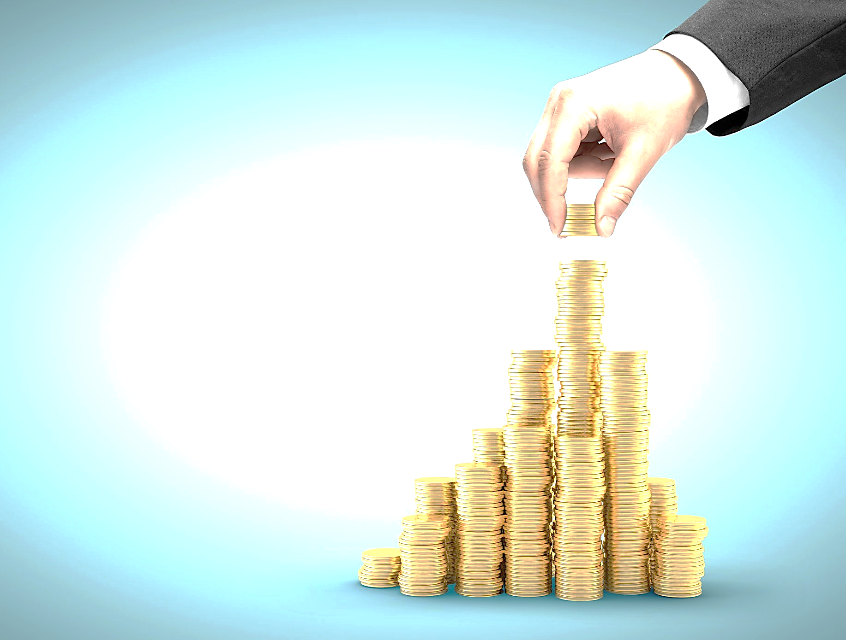 Показатели финансового обеспечения муниципальных программ Сулинского сельского поселения

(тыс. рублей)

|  |  |  |  |  |  |  |  |  |
| --- | --- | --- | --- | --- | --- | --- | --- | --- |
| Наименование муниципальной программы Сулинского сельского поселения | Год периода прогнозирования*** | | | | | | | |
| 2023 | 2024 | 2025 | 2026 | 2027 | 2028 | 2029 | 2030 |
| **Управление муниципальными финансами и создание условий для эффективного управления муниципальными финансами** | **6809,5** | **7964,8** | **7628,0** | **7459,4** | **7459,4** | **7459,4** | **7459,4** | **7459,4** |
| **Муниципальная политика** | **15,0** | **15,0** | **0,0** | **0,0** | **0,0** | **0,0** | **0,0** | **0,0** |
| **Обеспечение пожарной безопасности и безопасности людей на водных объектах** | **4023,6** | **59,0** | **0,0** | **0,0** | **0,0** | **0,0** | **0,0** | **0,0** |
| **Обеспечение качественными жилищно-коммунальными услугами населения Сулинского сельского поселения** | **2206,5** | **1135,3** | **988,6** | **906,8** | **906,8** | **906,8** | **906,8** | **906,8** |
| **Информационное общество** | **0,0** | **2,0** | **0,0** | **0,0** | **0,0** | **0,0** | **0,0** | **0,0** |
| **Обеспечение общественного порядка и противодействие преступности** | **1,0** | **1,0** | **0,0** | **0,0** | **0,0** | **0,0** | **0,0** | **0,0** |
| **Развитие культуры** | **4930,8** | **5339,6** | **4905,0** | **4641,6** | **4641,6** | **4641,6** | **4641,6** | **4641,6** |
| **Социальная поддержка граждан** | **90,9** | **102,0** | **102,0** | **102,0** | **102,0** | **102,0** | **102,0** | **102,0** |
| **Обеспечение доступным и комфортным жильем населения** | **0,0** | **0,0** | **0,0** | **0,0** | **0,0** | **0,0** | **0,0** | **0,0** |
| **Итого** | **18077,3** | **14618,7** | **13623,6** | **13109,8** | **13109,8** | **13109,8** | **13109,8** | **13109,8** |